Το σχολείο μας ιδρύθηκε το 1988 και διαθέτει 20 αίθουσες διδασκαλίας. Οι αίθουσές μας διαθέτουν πρόσβαση σε ενσύρματο διαδίκτυο, οι 5 έχουν διαδραστικούς πίνακες και σε όλες τις άλλες αίθουσες υπάρχουν υπολογιστές και προβολικά μηχανήματα. Τα μαθήματα πραγματοποιούνται με εφαρμογή καινοτόμων μεθόδων διδασκαλίας, τη βιωματική μάθηση, τη διαθεματική προσέγγιση στη γνώση, με διάδραση, με ομαδοσυνεργατική μέθοδο, τη χρήση Τεχνολογίας, Πληροφοριών και Επικοινωνίας με αποτέλεσμα την ευκολότερη πρόσβαση στη γνώση και πιο δημιουργικό μάθημα.

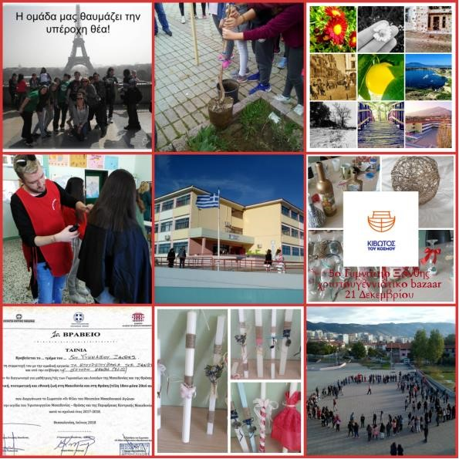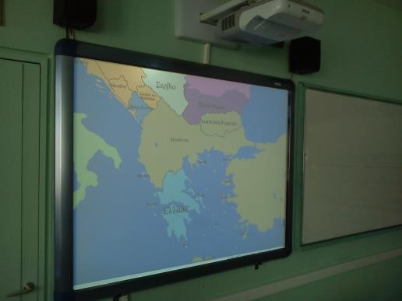ΥΠΟΔΟΜΗ
Νεάπολη 67100
2541071818
Fax 2541067625
mail@5gym
-
xanth.xan.sch.gr
ΔΙΕΥΘΥΝΤΗΣ
ΠΥΛΑΡΙΝΟΣ ΚΩΝΣΤΑΝΤΙΝΟΣ
http://5gym
-
xanth.xan.sch.gr/

- 20 αίθουσες με ενσύρματο διαδίκτυο
- Όλες οι αίθουσες με υπολογιστή και προβολικά μηχανήματα
https://www.facebook.com/sylgon5gymxanthis/
σς=συ
• | 5 διαδραστικοί πίνακες
• | Αίθουσα πολλαπλών χρήσεων
• | Κλειστό γυμναστήριο
• | Γήπεδα ποδοσφαίρου-μπάσκετ-βόλει
• | Εργαστήριο Φυσικών επιστημών
• | 2 εργαστήρια Πληροφορικής
• | Αίθουσα Καλλιτεχνικών
• | Αίθουσα Μουσικής με πολλά μουσικά όργανα
• | Εργαστήριο Τεχνολογίας
• | Ερμάρια φύλαξης προσωπικών αντικειμένων μαθητριών και μαθητών
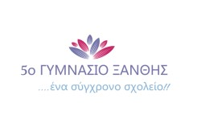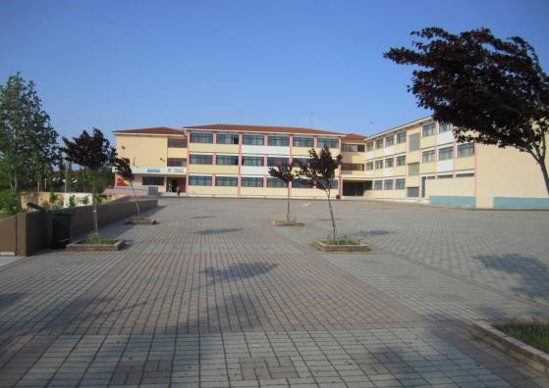
Δραστηριότητες

Εκπαιδευτικές επισκέψεις
Συμμετοχή σε προγράμματα σχολικών δραστηριοτήτων
Συμμετοχή σε μαθητικούς διαγωνισμούς
Συμμετοχή σε οικολογικά δίκτυα (ecoschools)
Ανθρωπιστική δράση (Κιβωτό του κόσμου , Χαμόγελο του Παιδιού, Άλμα Ζωής)
Σχολείο υπερασπιστής παιδιών Unicef
Φωτογραφική λέσχη
Διακρίσεις
1^{ο} βραβείο στον πανελλήνιο μαθητικό διαγωνισμό της Ύπατης Αρμοστείας του ΟΗΕ
1^{ο} βραβείο στον μαθητικό διαγωνισμό ¨Κύπρος 1974-2014¨
1^{ο} βραβείο στον διαγωνισμό του Μουσείου Μακεδονικού Αγώνα.
2^{ο} βραβείο (2) διηγηματογραφίας σε διαγωνισμό υπό την αιγίδα της
UNESCO
3^{ο} βραβείο (2) διηγηματογραφίας σε διαγωνισμό υπό την αιγίδα της
UNESCO
Bραβείο κοινού σε διαγωνισμό της Γενικής Γραμματείας Ισότητας των Φύλων
2^{ο} βραβείο και 3^{ο} βραβείο στους Αγώνες Τέχνης των Εκπ. Μαντουλιδη

